МІННА БЕЗПЕКА
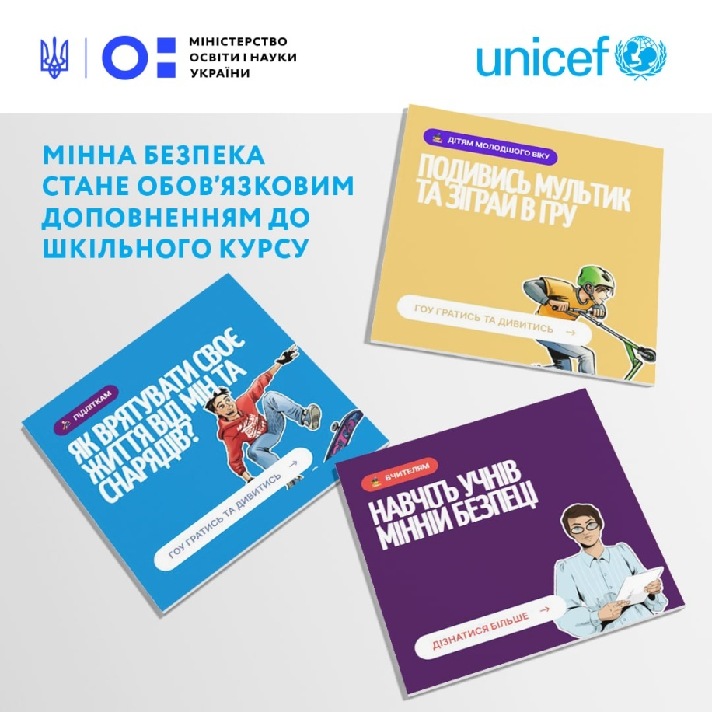
Україна увійшла до переліку країн, найбільш забруднених мінами: приблизно 30% її території є потенційно небезпечними через вибухонебезпечні предмети. Моніторингова місія ООН з прав людини в Україні підтвердила, що міни та інші вибухонебезпечні предмети спричинили 100 жертв серед дітей у період із 24 лютого 2022 року по 30 липня 2023 року. З огляду на це Дитячий фонд ООН (ЮНІСЕФ) спільно з Міністерством освіти і науки України розробляють практикум з мінної безпеки, аби кожен школяр знав правила, які зберігають життя та здоров’я.
Всі матеріали доступні для завантаження на вебсайті «Все про мінну безпеку» та в бібліотеці корисних матеріалів «Спільнотека».

